中国民生信托-至信798号创盈2号集合资金信托计划
2021年6月监管报告

项目名称：中国民生信托广州安南针绣厂项目
委托方：中国民生信托有限公司
受托方：北京康信君安资产管理有限公司
监管人员：田红利
日期：二零二一年七月八日
目录
1项目基本情况 1
2重大事件披露 1
3拆除及施工进度情况 1
3.1拆除施工进度 1
3.2项目2021年7月施工计划 3
4印鉴使用情况 3
5合同签订情况 4
6标的项目收储情况 5
7资金情况 6
7.1本月资金流出情况 6
7.2本月资金流入情况 6
8财务情况 8
附件 10
附件一 项目公司银行对账单 10
附件二 信诺共管账户对账单 11
附件三：信诺非共管账号银行回单 12
附件四：共管资料交接清单 14

为了方便阅读之目的，本报告中将部分名称简写为：
·民生信托：中国民生信托有限公司
·康信君安：北京康信君安资产管理有限公司
·项目公司：永州旺宏贸易有限公司（原广州安南针绣有限公司）

1项目基本情况
标的项目公司为永州旺宏贸易有限公司，位于广东省广州市增城区新塘镇新沙大道北55号。标的项目为广州安南针绣厂项目。标的地块为四块工业用地，地块面积总计25,383.9平方米（折合38.07585亩）全部纳入“三旧”改造范围。地块上有自建房共7,768.71平方米。分别为：地块1：上有1宗房屋产权未登记，房屋占地面积937.92平方米，且建筑物暂未拆除；地块2：上有1宗房屋产权未登记，房屋占地面积5,332.72平方米，且建筑物暂未拆除；地块3：上有1宗房屋产权未登记，房屋占地面积907.65平方米，且建筑物暂未拆除；地块4：上有1宗房屋产权未登记，房屋占地面积590.42平方米，且建筑物暂未拆除。

2重大事件披露
- 项目公司尚未签署《收回国有土地使用权协议》。

3拆除及施工进度情况

3.1拆除施工进度
因项目公司尚未签署《收回国有土地使用权协议》以及《建筑物拆除协议》，所以在2021年6月30日前仅拆除了临时的一些建筑，及其中一栋主体建筑进行了很小部分墙体和电路的拆除，其余的暂未进行拆除。
(图转下页）

截至2021年6月30日现场拆除情况：
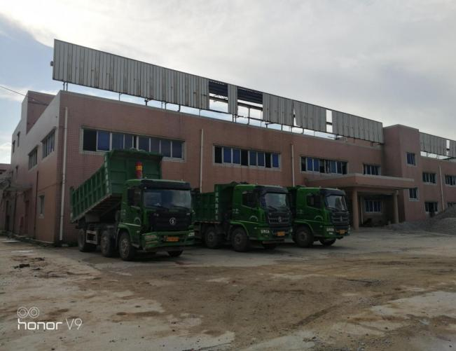
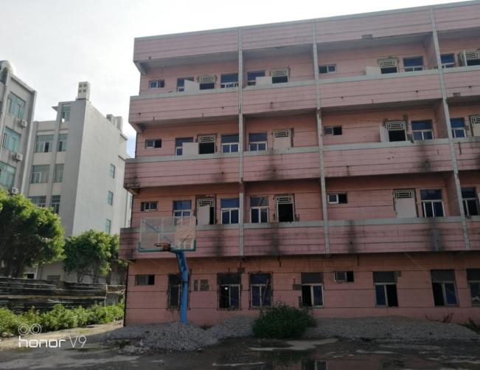

1、拆除场地现状1 2、拆除场地现状2

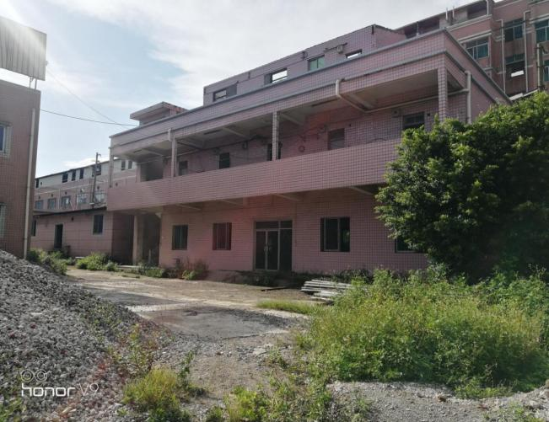
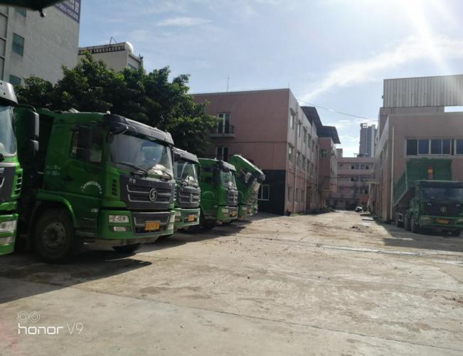

3、拆除场地现状3 4、拆除场地现状4

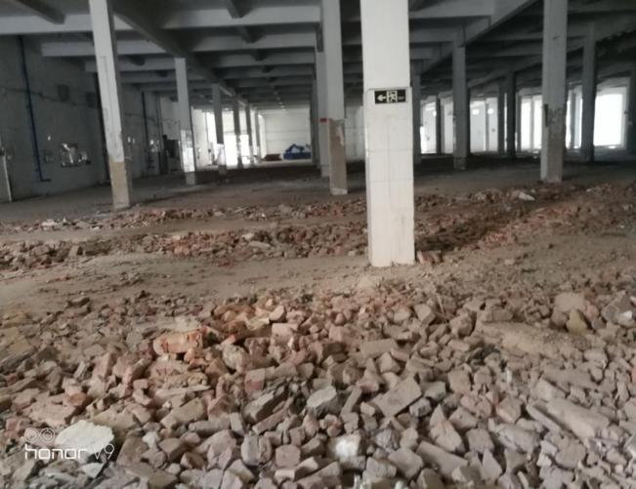
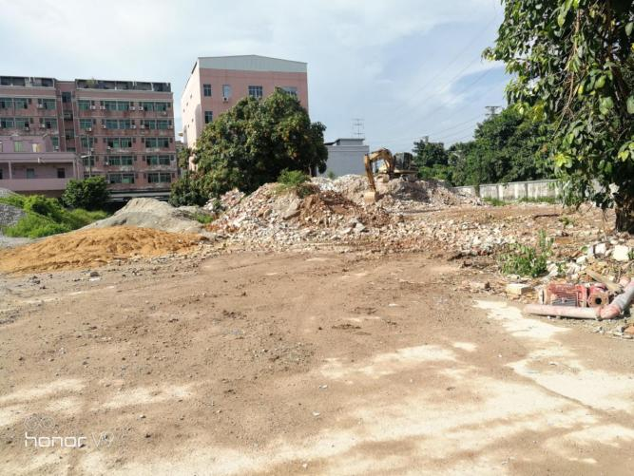

5、拆除场地现状5 6、拆除场地现状6

3.2项目2021年7月施工计划
目前尚未签订《收回国有土地使用权协议》以及《建筑物拆除协议》，但建筑物目前正在准备逐步拆除，协议签署后将会根据协议时间及要求进行拆除、清理和调整。

4印鉴使用情况
对于印章的使用，项目公司人员按照监管协议规定，履行印章使用流程，填写印章使用登记表，康信君安人员了解用印事由，在授权范围以外的事项，通过邮件等方式向民生信托有关人员提交用印申请，待民生信托有关人员批复后方给予用印。印证使用情况详见下表：
2021年6月印证使用情况表
序号 | 日期 | 事由 | 材料 | 印鉴、证照名称 | 申请人 | 审批人 | 施印人 | 备注
1 | 2021/6/3 | 永旺公司对申请领购发票的资料用印 | 《纳税人领用发票票种核定表》一式九份；《增值税专用发票最高开票限额申请单》、《税务行政许可申请表》一式九份；营业执照复印件各一式四份 | 公章（35） | 王颖 | 龚辉、  陈晓春、 刘正强 | 谭静 | 已报民生审批
2 | 2021/6/3 | 对永州旺宏公司2020年审计的审计及涉税服务合同用印 | 《审计业务服务合同》一式四份；《涉税服务合同》一式四份 | 公章（24） | 王颖 | 龚辉、  陈晓春、 刘正强 | 谭静 | 已报民生审批，其中各两份共管，已在清单中注明
3 | 2021/6/3 | 对永州旺宏公司2020年度审计资料用印 | 对审计报告的反馈意见；对企业所得税汇算清缴纳税调整报告的反馈意见；管理层申明书；承诺函；资产负债表（未审和已审）；利润表（未审和已审）；现金流量表（已审);所有者权益变动表（已审） | 公章（14） | 黄艳君 | 龚辉、  陈晓春、 刘正强 | 谭静 | 已报民生审批
4 | 2021/6/18 | 项目公司股东新项目融资需向华润资产提供资料（非本项目融资） | 营业执照正本；营业执照副本；信用机构代码证；不动产权证书（更名后）；核准变更证明印章刻制备案回执（财务专用章、公章、前法人章）；广州市契税减免税不征税证明；关于调整永州旺宏贸易有限公司委派董事的通知函；关于永州旺宏贸易有限公司董事任免职书；公司新章程；临时用电协议(旧）；临时用电协议（新）；用水协议；保安服务合同书-补充协议一；专项服务协议。 | 公章（31） | 赵文俊 | 龚辉、  刘正强、  陈晓春 | 谭静 | 已报民生审批
5 | 2021/6/18 | 信诺向民生支付利息 | 华夏银行业务申请凭证（支票号码：06132387 ） | 信诺财务专用章（1） | 黄艳君 | 龚辉、  陈晓春、 刘正强 | 谭静 | 此账号非共管账号，只是需用信诺财务章，故已配合用印并做好记录。
6 | 2021/6/18 | 信诺支付宏建会计师事务所服务费 | 信诺支票 （支票号码：01376459） | 信诺财务专用章（1） | 黄艳君 | 龚辉、  陈晓春、 刘正强 | 谭静 | 此账号非共管账号，只是需用信诺财务章，故已配合用印并做好记录。
7 | 2021/6/18 | 信诺支付宏建税务师事务所服务费 | 信诺支票 （支票号码：01376458） | 信诺财务专用章（1） | 黄艳君 | 龚辉、  陈晓春、 刘正强 | 谭静 | 账号非共管账号，只是需用信诺财务章，故已配合用印并做好记录。

备注：信诺非共管账户出款银行回单详见附件三；表中序号2备注《审计业务服务合同》及《涉税服务合同》各两份已共管且已在共管清单中列明，共管清单详见附件四。

5合同签订情况
项目公司未给康信君安驻场监管人员准确合同台账，康信君安驻场人员2021年6月所了解到的合同整理如下：

2021年6月整理合同签订情况表
序号 | 对方单位 | 合同文件名称 | 合同内容 | 合同金额（元） | 签约日期
1 | 楒科集团有限公司 | 保安服务合同书 | 针对安南厂人员、财产、公共秩序安全提供保安服务 | 144,000.00 | 2019/11/1
2 | 中国民生信托有限公司 | 信托业保障基金委托认购协议 | 信托支付《股权转让协议》转让价款后安南划入信托保障基金 | 720,000.00 | ------
3 | 广州市润腾实业投资有限公司 | 临时用电协议 | 安南厂临时用电的原因及电费收费标准 | ------ | 2020/4/24
4 | 广东思创环境工程有限公司 | 环境保护技术服务合同书 | 对安南公司地块场地初步调查并出具报告 | 600,000.00 | 2019/7/3
5 | 刘早祥 | 用水协议 | 安南厂2019年12月1日起用水费用标准及支付事宜 | ------ | 2020/10/23
6 | 深圳市立信锐思咨询有限公司 | 专项服务协议 | 提供安南公司迁入至湖南省永州市双牌县并在迁入地享受企业所得税核定征收事项提供财税咨询及运作服务。 | 10,800,000.00
7 | 楒科集团有限公司 | 《保安服务合同书》补充协议一 | 原保安合同书条款不变，服务期限自2020年11月01日至2021年10月31日 | 144,000.00 | 2020/11/25
8 | 深圳昭晓投资有限公司 | 抵押合同 | 安南公司将名下不动产权抵押给昭晓投资公司，为广州市信诺商务发展有限公司依据信诺公司与昭晓公司签订的《借款合同》承担的需要返还昭晓公司借款本息的义务提供担保。 | ------ | ------
9 | 广州市智创实业投资有限公司 | 临时用电协议 | 因项目公司更名和原签订公司未能按要求提供发票，重新就安南厂临时用电的原因及电费收费标准签订协议 | ------ | 2021/2
10 | 广州宏建会计师事务所有限公司 | 审计业务服务合同 | 广州宏建会计师事务所就项目公司2020年1月1日至2020年12月31日的财务报表及附注进行审计并按要求在2021年4月19日前出具审计报告 | 2,500.00 | ------
11 | 广州宏建税务师事务有限公司 | 涉税业务服务合同 | 广州宏建税务师事务所据项目公司2020年度企业情况并按规定在2021年4月19日前出具纳税调整报告。 | 1,600.00 | ------
12 | 中国民生信托有限公司 | 对赌协议 | 民生信托与协议其他方签署编号为2019-MSJH-【225】-3的《战略合作协议》，约定民生信托为投资人以信托计划项下信托资金向标的公司进行股权投资，民生信托依据《战略合作协议》及项目公司章程享有股东权利及其他权益，民生公司不参与项目公司的日常经营 | ------ | 2020/3/9

6标的项目收储情况
项目公司尚未签署《收回国有土地使用权协议》。

7资金情况

7.1本月资金流出情况
2021年6月资金流出总额共计136,711.00元。
序号 | 收款方 | 资金用途 | 金额（元） | 支付时间 | 出款账户
1 | 楒科集团有限公司 | 支付安南厂2021年4月保安服务费 | 12,000.00 | 2021/6/08 | 中国银行基本户
2 | 广州市智创实业投资有限公司 | 支付安南厂2021年4月电费 | 611.00 | 2021/6/18 | 中国银行基本户
3 | 广东会计师事务所有限公司 | 支付出具项目公司2020年审计报告服务费 | 2,500.00 | 2021/6/18 | 中国银行基本户
4 | 广东税务师事务所有限公司 | 支付出具项目公司2020年纳税调整报告服务费 | 1,600.00 | 2021/6/18 | 中国银行基本户
5 | 北京康信君安资产管理有限公司 | 支付安南项目2021年第二季度监管费 | 120,000.00 | 2021/6/18 | 中国银行基本户
总 计 |  |  | 136,711.00
2021年6月资金流出情况表
注：以上资金流出不含银行自动扣除的手续费、工本费等

7.2本月资金流入情况
7.2.1收储补偿回款流入
2021年6月项目公司暂无收储补偿回款。
地块 | 2021年06月回款额（万元）
/ | /
总计 | /

7.2.2其他资金流入
2021年6月项目公司暂无其他资金流入。

其他资金流入基本情况表
资金流入项目 | 金额（元） | 到账日期 | 账户
合计 | / | — | —
注：以上资金流入不含项目公司银行活期存款利息。
7.2.3 账户余额
根据项目公司提供的银行对账单，截至2021年6月30日，项目公司资金账户余额为299,948.20元(人民币贰拾玖万玖仟玖佰肆拾捌元贰角），应民生要求监管的广州市信诺商务发展有限公司公司账号余额为14,730.39元（人民币壹万肆仟柒佰叁拾元叁角玖分），账户余额见下表。
截至2021年6月30日银行账户余额表
序号 | 开户行 | 账号 | 余额（元）
1 | 中国银行股份有限公司广州增城新塘支行  （安南基本户） | 715957746424 | 299,948.20
总 计 |  | —— | 299,948.20

序号 | 开户行 | 账号 | 余额（元）
1 | 工行增城开发区支行（信诺公司账户） | 3602 8866 1910 0137 024 | 14,730.39
总 计 |  | —— | 14,730.39

8财务情况
 | 资 产 负 债 表
 | 编制单位：永州旺宏贸易有限公司 |  |  |  |  | 2021年6月30日 |  |  | 币种：(综合本位币)
 | 资 产 | 行次 | 年初数 | 期末数 |  | 负债和所有者权益 |  | 行次 | 年初数 |  | 期末数
 | 流动资产： |  |  |  |  | 流动负债：
 | 货币资金 | 1 | 80,833.81 | 299,948.20 |  | 短期借款 |  | 34 | 0.00 |  | 0.00
 | 交易性金融资产 | 2 | 0.00 | 0.00 |  | 应付票据 |  | 35 | 0.00 |  | 0.00
 | 应收票据 | 3 | 0.00 | 0.00 |  | 应付账款 |  | 36 | 4,100.00 |  | 0.00
 | 应收账款 | 4 | 0.00 | 0.00 |  | 预收款项 |  | 37 | 0.00 |  | 0.00
 | 坏账准备 | 5 | 0.00 | 0.00 |  | 应付职工薪酬 |  | 38 | 0.00 |  | 0.00
 | 预付款项 | 6 | 1,000,000.00 | 1,000,000.00 |  | 应交税费 |  | 39 | 0.00 |  | 0.00
 | 应收利息 | 7 | 0.00 | 0.00 |  | 应付利息 |  | 40 | 0.00 |  | 0.00
 | 应收股利 | 8 | 0.00 | 0.00 |  | 应付股利 |  | 41 | 0.00 |  | 0.00
 | 其他应收款 | 9 | 5,000.00 | 5,000.00 |  | 其他应付款 |  | 42 | 1,762,000.00 |  | 2,412,000.00
 | 存货 | 10 | 0.00 | 0.00 |  | 一年内到期的非流动负债 |  | 43
 | 一年内到期的非流动资产 | 11
 | 流动资产合计 | 12 | 1,085,833.81 | 1,304,948.20 |  | 流动负债合计 |  | 44 | 1,766,100.00 |  | 2,412,000.00
 | 非流动资产： |  |  |  |  | 非流动负债：
 | 可供出售金融资产 | 13 | 720,000.00 | 720,000.00 |  | 递延收益 |  | 45 | 0.00 |  | 0.00
 | 持有至到期投资 | 14 | 0.00 | 0.00 |  | 长期借款 |  | 46 | 0.00 |  | 0.00
 | 长期股权投资 | 15 | 0.00 | 0.00 |  | 应付债券 |  | 47 | 0.00 |  | 0.00
 | 投资性房地产 | 16 | 0.00 | 0.00 |  | 长期应付款 |  | 48 | 0.00 |  | 0.00
 | 减:投资性房地产摊销 | 17 | 0.00 | 0.00 |  | 专项应付款 |  | 49 | 0.00 |  | 0.00
 | 减:减值准备 | 18 | 0.00 | 0.00 |  | 预计负债 |  | 50 | 0.00 |  | 0.00
 | 投资性房地产净额 | 19 | 0.00 | 0.00 |  | 递延所得税负债 |  | 51 | 0.00 |  | 0.00
 | 固定资产 | 20 | 6,713,036.70 | 6,713,036.70
 | 减：累计折旧 | 21 | 6,054,582.64 | 6,054,582.64 |  | 非流动负债合计 |  | 52 | 0.00 |  | 0.00
 | 减：减值准备 | 22 | 0.00 | 0.00 |  | 负债合计 |  | 53 | 1,766,100.00 |  | 2,412,000.00
 | 固定资产净额 | 23 | 658,454.06 | 658,454.06
 | 在建工程 | 24 | 0.00 | 0.00 |  | 所有者权益：
 | 固定资产清理 | 25 | 0.00 | 0.00 |  | 实收资本 |  | 54 | 36,465,652.40 |  | 36,465,652.40
 | 无形资产 | 26 | 0.00 | 0.00 |  | 资本公积 |  | 55 | 0.00 |  | 0.00
 | 减:累计摊销 | 27 | 0.00 | 0.00 |  | 减：库存股 |  | 56 | 0.00 |  | 0.00
 | 减:减值准备 | 28 | 0.00 | 0.00 |  | 盈余公积 |  | 57 | 0.00 |  | 0.00
 | 无形资产净值 | 29 | 0.00 | 0.00 |  | 未分配利润 |  | 58 | (35,767,464.53) |  | (36,194,250.14)
 | 长期待摊费用 | 30 | 0.00 | 0.00 |  | 其中：本年利润 |  | 59 | 0.00 |  | (294,785.61)
 | 递延所得税资产 | 31 | 0.00 | 0.00
 | 非流动资产合计 | 32 | 1,378,454.06 | 1,378,454.06 |  | 所有者权益合计 |  | 60 | 698,187.87 |  | 271,402.26
 | 资产总计 | 33 | 2,464,287.87 | 2,683,402.26 |  | 负债和所有者权益总计 |  | 61 | 2,464,287.87 |  | 2,683,402.26
 | 企业负责人： |  |  | 财务负责人： |  |  |  |  | 制表人：
利 润 表
编制单位：永州旺宏贸易有限公司 |  |  |  |  | 2021年06月 |  |  |  |  | 币种：(综合本位币)
项目名称 |  |  |  |  | 行次 |  | 本月数 |  |  | 本年累计数
一、主营业务收入 |  |  |  |  | 1 |  | 0.00 |  |  | 0.00
减：主营业务成本 |  |  |  |  | 2 |  | 0.00 |  |  | 0.00
主营业务税金及附加 |  |  |  |  | 3 |  | 0.00 |  |  | 0.00
二、主营业务利润（亏损以“-”号填列） |  |  |  |  | 4 |  | 0.00 |  |  | 0.00
加：其它业务利润 |  |  |  |  | 5 |  | 0.00 |  |  | 0.00
其中：其它业务收入 |  |  |  |  | 6 |  | 0.00 |  |  | 0.00
其他业务支出 |  |  |  |  | 7 |  | 0.00 |  |  | 0.00
减：销售费用 |  |  |  |  | 8 |  | 0.00 |  |  | 0.00
管理费用 |  |  |  |  | 9 |  | 611.00 |  |  | 293,661.51
财务费用 |  |  |  |  | 10 |  | (363.77) |  |  | 642.17
资产减值损失 |  |  |  |  | 11 |  | 0.00 |  |  | 0.00
加：公允价值变动收益（损失以“-”号填列） |  |  |  |  | 12 |  | 0.00 |  |  | 0.00
投资收益（亏损以“-”号填列） |  |  |  |  | 13 |  | 0.00 |  |  | 0.00
三、营业利润（亏损以“-”号填列） |  |  |  |  | 14 |  | (247.23) |  |  | (294,303.68)
加：营业外收入 |  |  |  |  | 15 |  | 0.00 |  |  | 0.00
减：营业外支出 |  |  |  |  | 16 |  | 481.93 |  |  | 481.93
四、利润总额（亏损以“-”号填列） |  |  |  |  | 17 |  | (729.16) |  |  | (294,785.61)
减：所得税费用 |  |  |  |  | 18 |  | 0.00 |  |  | 0.00
五、净利润（亏损以“-”号填列） |  |  |  |  | 19 |  | (729.16) |  |  | (294,785.61)
企业负责人： |  |  |  |  | 财务负责人： |  |  |  |  | 制表人：

附件

附件一 项目公司银行对账单

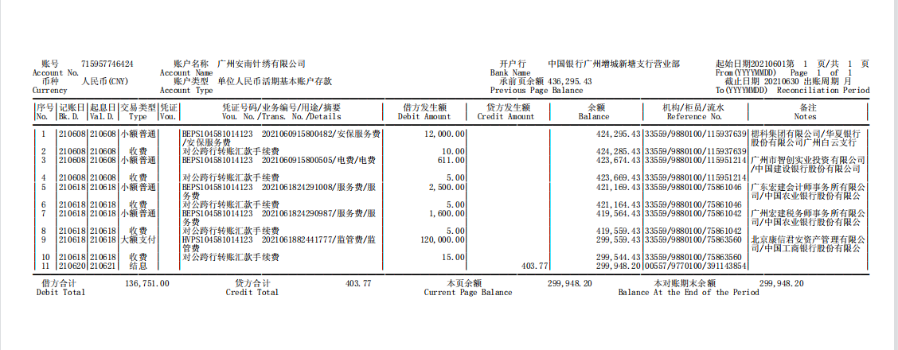

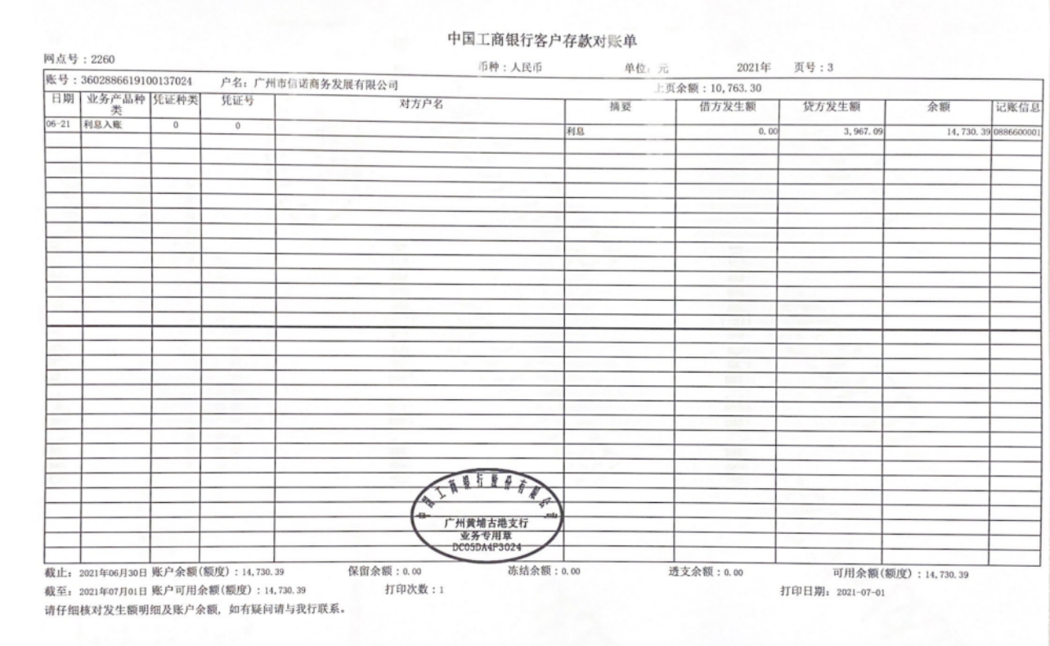
附件二 信诺共管账户对账单

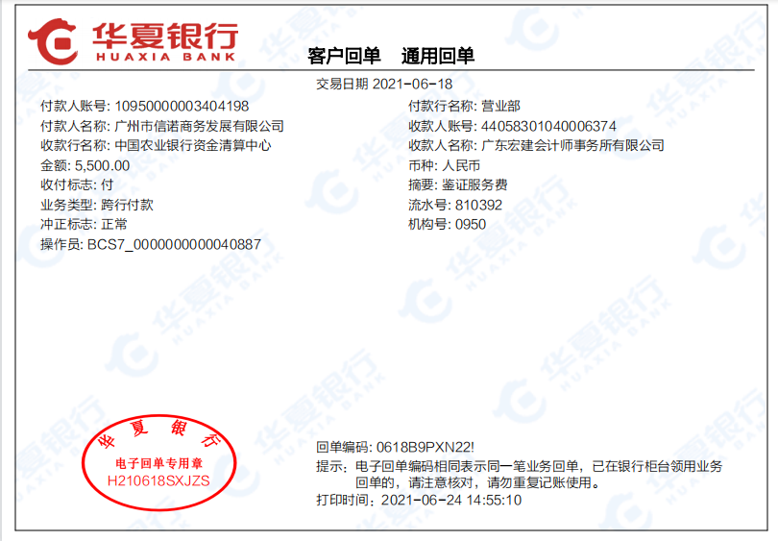
附件三：信诺非共管账号银行回单

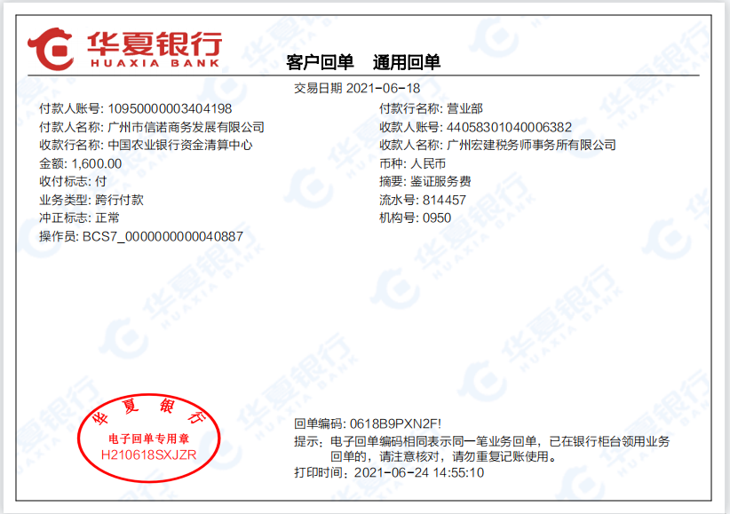
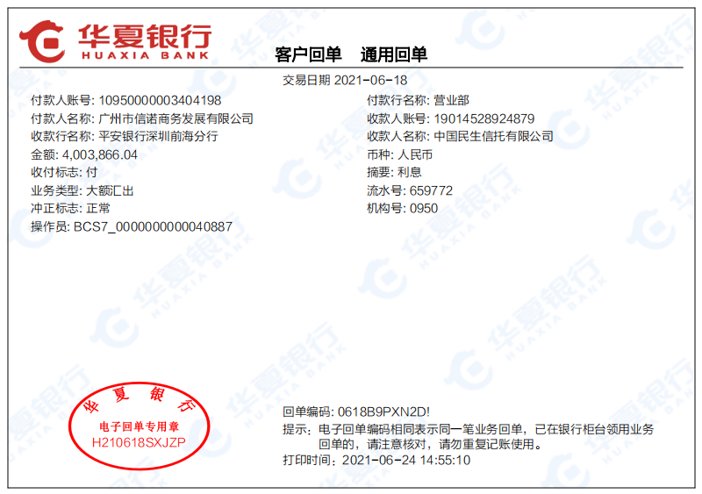

附件四：共管资料交接清单
